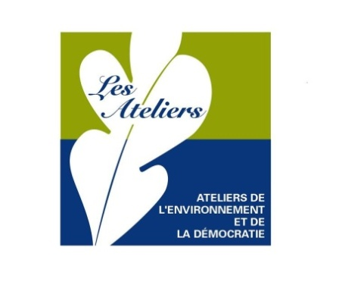
Les Ateliers de l’Environnement et de la Démocratie, Association loi de 1901,
Siège Social : MAS, 3 rue de la République, 78100 Saint-Germain-en-Laye.
www.lesateliersdelenvironnement.org

Lisière Pereire : Avis des Ateliers de l’Environnement et de la Démocratie sur le projet soumis à enquête publique.

Notre Association a vocation à faciliter la participation et à participer au débat public sur les questions environnementales, d’aménagement du territoire, de développement durable et du cadre de vie, dans un souci de démocratie non partisane. L’avis suivant est rédigé dans cet esprit.

- Sur la forme :
Le projet a donné lieu à plusieurs réunions de concertation, à une exposition publique, et à quelques études complémentaires, notamment une étude de trafic à la suite des remarques recueillies au cours des débats publics, tout ceci va dons le bon sens.
Une occasion manquée : une présentation simplifiée et très pédagogique du projet, basée sur ce qui a été exposé au public du 11 juillet au 21 septembre, est « noyée » dans un des recueils du dossier, pourquoi ne pas en avoir fait un tiré à part, ça n’est pas une figure imposée par la procédure administrative très rigoureuse, mais ça n’est pas interdit. Pourquoi cette remarque ? pendant la consultation du dossier, un riverain de la rue Turgot est passé à la recherche d’informations sur le projet, et force est de constater qu’il s’est perdu dans les nombreuses pièces du dossier et est reparti très énervé convaincu qu’il allait se retrouver face à un mur d’immeubles.

- Sur le fond :

Intégration du quartier à la ville.
Transition entre la ville et la forêt d’une part, entrée Ouest de la ville d’autre part, les infrastructures proposées constituent un grand progrès par rapport à la situation actuelle. Le projet est organisé en fonction des futures liaisons tram-train et A 104, et prendra tout son sens lorsqu’elles seront réalisées. Les études de flux qui appuient le dossier sont basées sur le trafic actuel et prévisible dans un délai de cinq ans. Il aurait été intéressant qu’un volet soit consacré à l’horizon à 10 ou 15 ans, quand la continuité entre ce nouveau quartier et le quartier situé de l’autre côté de la RN 184 pourra être effective, le flux de la RN 184 ayant été considérablement réduit par l’A 104 espérons le.

Transition avec la forêt.
La comparaison avec la résidence Tourville, située également en bordure de forêt, est judicieuse et permet de relativiser les craintes de se trouver face à un ilot « hyper-urbanisé » sans transition avec la forêt. Il est cependant dommage qu’un volet d’aménagement de la lisière de la forêt ne soit pas envisagé. La disparition de 200 m2 de zone forestière pour l’aménagement du passage inférieur nord est totalement justifiée par l’ensemble du projet, il serait néanmoins utile d’indiquer comment, quand et où la règle de compensation sera prise en compte.

Etude d’impact environnementale.
le dossier est assez complet de ce point de vue, à retenir notamment les toitures engazonnées, la récupération des eaux de pluie et le raccordement au réseau de chauffage urbain avec une chaufferie au bois.

Quelques remarques sur l’avis de l’autorité environnementale :
Il est signalé à juste titre que certaines parties du terrain ont pu être impactées par des pollutions historiques du sol. Il serait dommage de ne pas tenir compte de l’expérience de la zone de Massy Atlantique (Essonne) où une coordination étroite entre la Ville, les services de l’Etat, les anciens exploitants et les aménageurs a permis d’optimiser l’aménagement urbain en respectant les critères de dépollution sans atteindre des coûts astronomiques. L’implantation de la crèche, apparemment l’immeuble le plus sensible à la pollution, devrait entre autres contraintes s’efforcer d’éviter les zones polluées de manière à limiter les coûts de dépollution.
Le potentiel de récupération et d’infiltration d’eau de pluie est effectivement abordé de manière sommaire dans l’étude, et devrait être justifié au regard de deux contraintes, éviter les effets de tassements différentiels dont souffrent les sous-sols argileux de la ville, mais aussi exploiter au bénéfice du nouveau quartier et peut-être des riverains une source potentielle d’eau d’arrosage à coût modéré.
Il est demandé une étude complémentaire d’impact sonore du tram-train, peut-être est-ce une obligation administrative, il devrait pouvoir y être dérogé car une simple visite sur place permet de se rendre compte de l’inutilité de cette étude complémentaire.
Il est rassurant d’apprendre que les ballasts de voies ferrées, habituellement pollués par des créosotes toxiques et des résidus de désherbants arséniés, peuvent être le siège d’une biodiversité d’intérêt suffisant pour retarder un projet de quelques mois. Plus sérieusement, il est dommage que ce genre de question qu’une approche systématique amène à juste titre à se poser au stade de l’analyse d’un dossier, ne puisse pas être écartée sur un critère d’insignifiance compte tenu du contexte.
Il serait également intéressant de lancer une étude ornithologique pour savoir pourquoi des chouettes d’une espèce protégée préfèrent nicher dans un hangar délabré dont les soubassements sont peut-être pollués plutôt que dans la forêt voisine.

Conclusion
Un projet bien étudié qui tire un très bon parti des objectifs d’urbanisme et d’environnement qui se posent à la ville, mais il est dommage que la forme du dossier, tout en respectant les contraintes administratives, ne permette pas au public d’en découvrir l’essentiel rapidement.

